XXX方案

F5, Inc.
2026-08

版本说明
修订人 | 修订内容 | 修订时间 | 版本号 | 审阅人
XXX | XXX | 20260819 | XXX | XXX

文档信息
文档名称 | XXX | 文档编号 | XXX
文档版本号 | XXX | 保密级别 | XXX
扩散范围 | XXX
本文档基于F5calypso版本 | XXX
F5参考配置官网链接 | XXX

文档说明
此文档依据XXXXX文档编写规范，用于公司对外发布的各种技术服务报告、测试报告等。

版权声明
本文件中出现的任何文字叙述、文档格式、插图、照片、方法、过程等内容，除另有特别注明，版权均属F5, Inc.公司所有，受到有关产权及版权法保护。 任何个人、机构未经F5, Inc.的书面授权许可，不得以任何方式复制 或引用本文件的任何片段。
目 录
1 一级标题 4
2 一级标题 4
2.1 二级标题 4
2.2 二级标题 4
2.2.1 三级标题 5

一级标题
正文XXX。
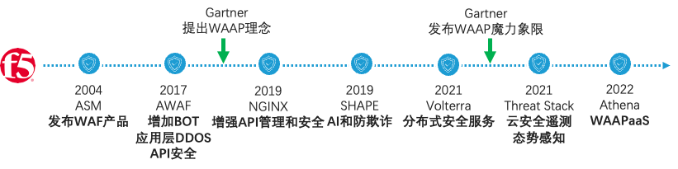

一级标题

二级标题
正文XXX。

二级标题
表头
内容

三级标题

